Dossier documentaire

Mouvement Combat

Le mouvement Combat est dirigé par Henri Frenay, Il est issu de la fusion de plusieurs mouvements plus petits de la Résistance.

Quelques dates importantes :

- août 1940 : création du mouvement Combat à Lyon.

- juillet 1941 : Henri Frenay rencontre Jean Moulin et se rapproche du général de Gaulle.

- décembre 1941 : parution du 1er numéro du journal Combat (voir document 3).

- 1943 : fusion avec les autres grands mouvements de Résistance (Combat et Francs-Tireurs) et participation au Conseil National de la Résistance (CNR) (voir documents 5A et 5B).

Document 1 : Affiche « Nous Voulons », juin-juillet 1942.
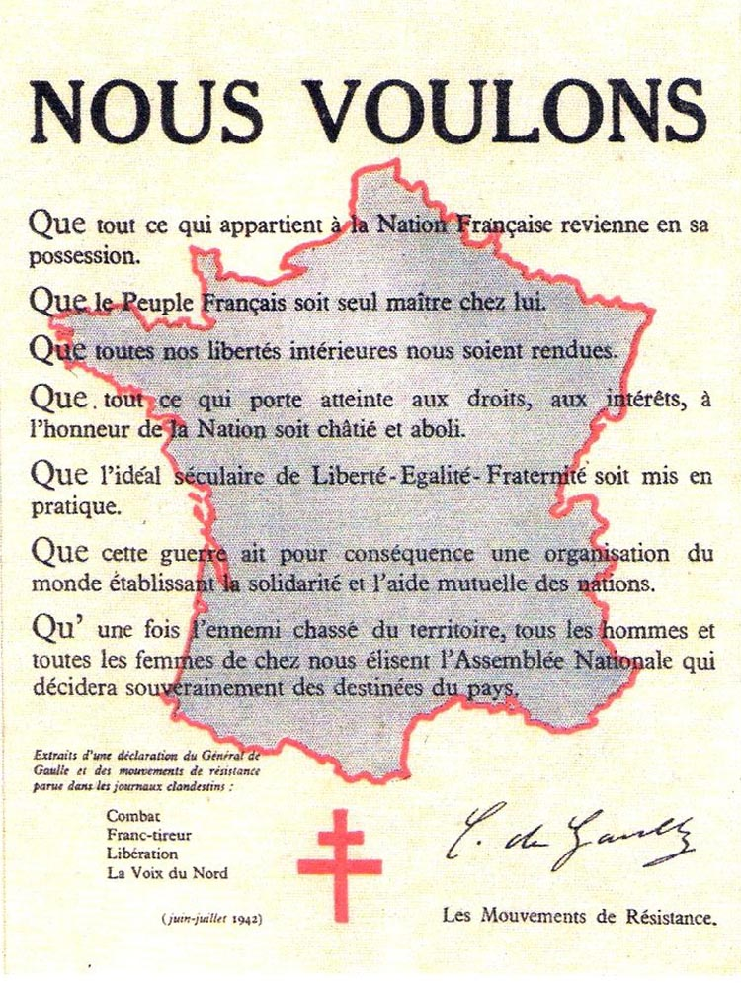

Document 2 : Pourquoi s'engager ?, Henri Frenay, La Nuit finira, Mémoires de Résistance , 1940-1945 (1973), Michalon, 2006.

« Depuis juillet 1940, j'ai beaucoup évolué […]. A cette époque, s'engager dans la lutte contre le nazisme et espérer en Pétain n'était nullement contradictoire […]. Puis, au fur et à mesure que le gouvernement du Maréchal cédait aux exigences allemandes (1), […] le fossé s'est creusé entre lui et nous, […] et s'est opéré un rapprochement avec les Forces françaises libres et leur chef, le général de Gaulle (2). Dès la fin du printemps 1941, j'en avais ressenti le besoin […] pour éviter l'émiettement (3) de la Résistance en groupes et groupuscules […] C'est autour de de Gaulle, pensais-je, qu'il faut se rassembler ».

Document 3 : Résister pour des valeurs, Article paru dans Combat, n°34, septembre 1942.
« Le moment est venu d'exprimer le sens profond de notre combat. Nous nous battons contre l'Allemagne et contre ses alliés qu'ils soient à Rome, à Tokyo (1) ou à Vichy. Mais à travers le nazisme, nous combattons aux côtés de toutes les nations meurtries (2), pour que dans l'effroyable épreuve que subit notre pays, soit enfanté un monde meilleur. Notre tâche ne s’arrêtera pas à la libération du territoire. Nous voulons au-delà reconstruire la France […]. Nous voulons une France libre, parce que la liberté est le premier des biens […]. Nous voulons une France juste parce que la justice […] protège la dignité de l'homme […]. Nous voulons une France honnête […]. Nous voulons la République, parce que depuis deux ans le sort de la République et de la Résistance sont liés.

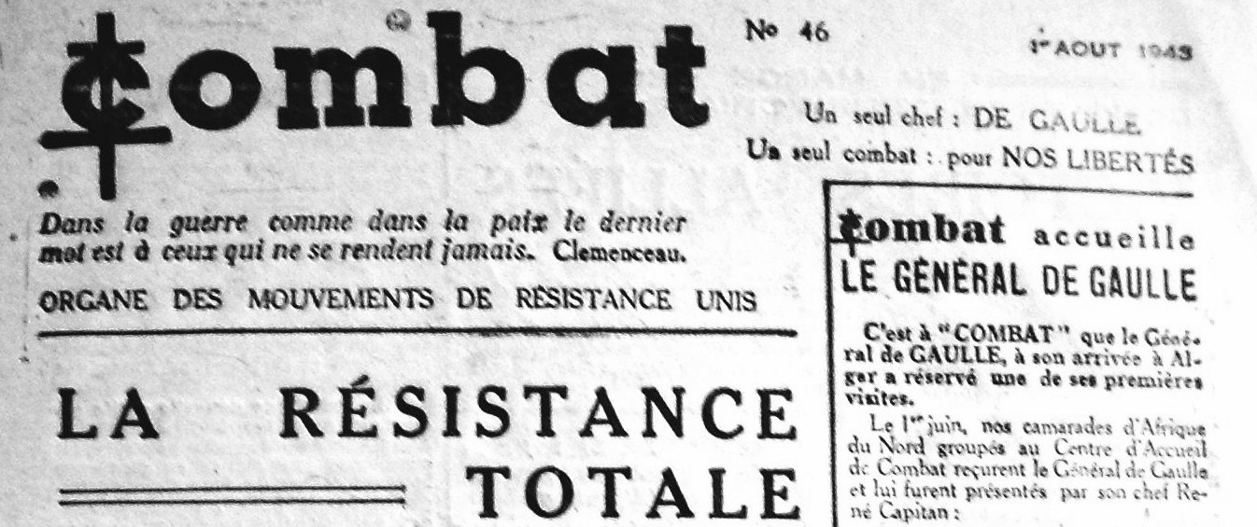
Une du journal Combat, 15 novembre 1943.

Document 4 : L'organisation interne du mouvement Combat au début de 1943.

Comité directeur présidé par Henri Frenay et basé à Lyon
Services généraux | Affaires politiques | Affaires militaires
Logement  Faux-papiers  Liaison  Service financier  Service social | Recrutement  Propagande  Renseignements  Noyautage des administrations publiques  Groupes d'études | Groupes armés chargés des attentats et des exécutions  Armée secrète  Maquis  Services des opérations aériennes et maritimes

Document 5 : Une femme dans la Résistance, biographie de Marie Reynoard (1897 - 1945).

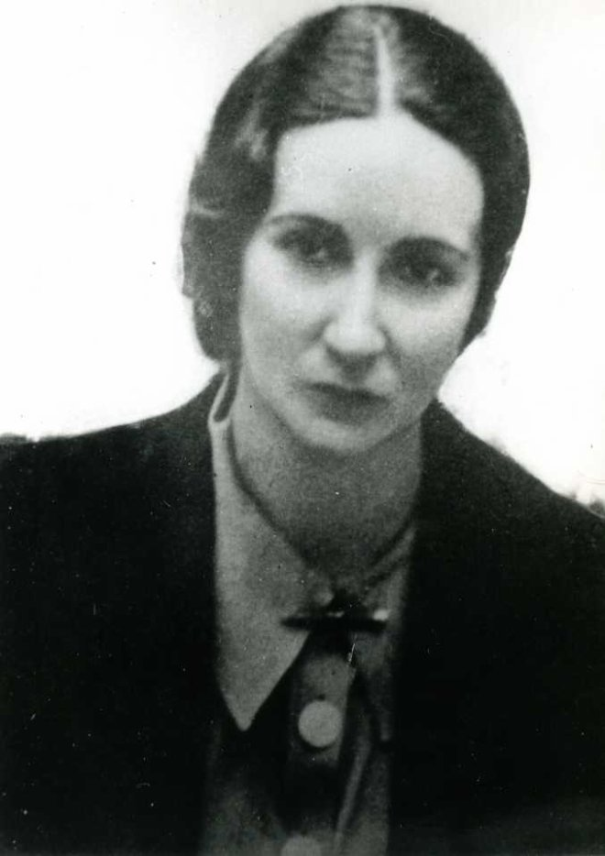
Professeur de lettres à Grenoble, Marie Reynoard rejoint la Résistance dès juin 1940, sous le pseudonyme de « Claude ». En 1941, elle rencontre Henry Frenay et fonde avec lui le journal Combat. Elle participe à de multiples actions : distribution de tracts et de journaux clandestins, recrutement de résistants, apprentissage des règles du sabotage, peinture de croix de Lorraine (symbole du gaullisme) et du C de combat… Arrêté en mai 1943 par la Gestapo (1), elle est torturée puis déportée au camp de Ravensbrück, en Allemagne. Mordue par un chien lancé sur elle par les gardes du camp, elle meurt d'une septicémie (infection généralisée) en janvier 1945.

Document 6a : Ordre de mission donné par le Général de Gaulle à Jean Moulin, à Londres, le 24 décembre 1941, Discours et messages, Plon.

« Je désigne M. Jean Moulin, préfet, comme mon représentant et comme délégué du Comité National Français, pour la zone non directement occupée de la métropole (1). Il a pour mission de réaliser dans cette zone l'unité d'action de tous les éléments qui résistent à l'ennemi et à ses collaborateurs. Il me rendra compte directement de l’exécution de sa mission. »

Document 6b : Lettre du 22 octobre 1942 envoyé de Londres et portant le cachet « TRES SECRET », Discours et messages, Plon.

« Toutes les organisations de résistance seront invitées à verser leurs groupes d'action dans les unités de l'Armée secrète en cours de constitution. Il convient en effet d'éviter la prolifération de multiples petites organisations qui risqueraient de se gêner mutuellement, de susciter des rivalités et de créer la confusion. »

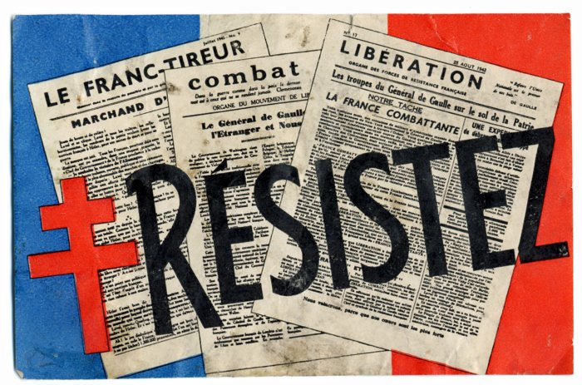

Papillon des services de propagande de la France libre, 1943
coll. Musée de la Résistance nationale, Champigny

Combat a rejoint les MUR

Des aides possibles pour analyser et comprendre le document 1 :
Aide possible (1) - Regardez attentivement qui sont les signataires de cette affiche et interrogez-vous sur le titre « Nous voulons ».
Aide possible (2) – Prouvez que cette affiche montre l’unification des principaux mouvements de résistance.

Des aides possibles pour analyser et comprendre le document 2 :
Aide possible (1) – Souvenez-vous ou allez rechercher l’information dans votre cahier ! Qui est Pétain ? Pourquoi l’auteur dit-il que « le gouvernement du Maréchal Pétain cédait aux exigences allemandes » ?
Aide possible (2) – Donnez une définition de ce que sont les FFL. Souvenez-vous ! Qui est le général de Gaulle ? Quel choix fait-il lors de son appel du 10 juin 1940 ?
Aide possible (3) – « l’émiettement » peut être traduit par la dispersion.
Aide possible – Etablissez un lien entre ce document 2 et le document 1.

Des aides possibles pour analyser et comprendre le document 3 :
Aide possible (1) – Souvenez-vous ! L’Italie et le Japon font partie de l’Axe.
Aide possible (2) – L’auteur évoque les pays occupés et les peuples opprimés.

Des aides possibles pour analyser et comprendre le document 5 :
Aide possible (1) – Souvenez-vous ! Qu’est-ce que la Gestapo ? Allez chercher l’information dans le chapitre 2 d’histoire sur le régime totalitaire nazi.

Des aides possibles pour analyser et comprendre le document 6 :
Aide possible (1) – La zone Sud est dirigée par le régime de Vichy.
Aide possible (2) – Pourquoi l’auteur de cette lettre veut-il unifier la Résistance ?
Aide possible – Etablissez un lien entre ce document 6 et les documents 1 et 2.

